**Сушко Агафия Андреева (Suszkowna Ahafia)**

15 февраля 1785 г – крещение (РГИА 823-2-18, лист 228об, №5/1785-р (ориг)).

**РГИА 823-2-18:** Лист 228об. **Метрическая запись №5/1785-р (коп).**

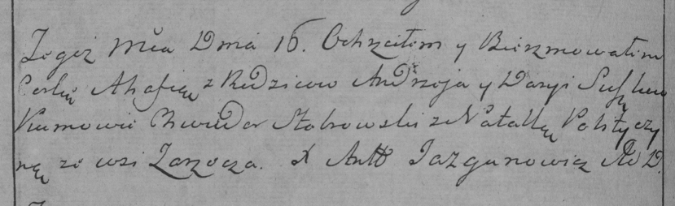

Дедиловичская Покровская церковь. 15 февраля 1785 года. Метрическая запись о крещении.

Suszkowna Ahafia – дочь родителей с деревни Заречье.

Suszko Andrzey – отец.

Suszkowa Darya – мать.

Stohowski Chwiedor– кум.

Polityczyna Natalla- кума.

Jazgunowicz Antoni– ксёндз.